梵高画笔绘龙脊+桂林+阳朔双飞5日跟团游行程单
高端纯玩不超10成人小包团，正航四星船，赠送《印象刘三姐》
产品编号 | GG1692859014VH | 出发地 | 江苏省-南京市 | 目的地 | 广西壮族自治区-桂林市
行程天数 | 5 | 去程交通 | 飞机 | 返程交通 | 飞机
参考航班 | 无
产品亮点 | 度假酒店：阳朔新兴轻奢度假酒店，高端品质，住享奢华
产品介绍 | 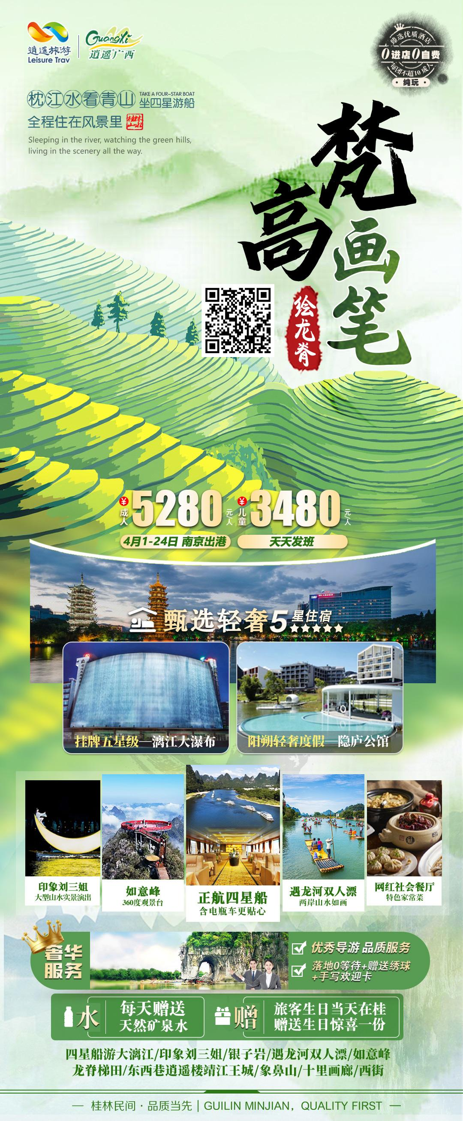
行程安排
D1
行程详情 | 南京 -桂林  以山水之名，开启纯玩桂林之旅。
用餐 | 早餐：自理 午餐：自理 晚餐：自理
住宿 | 桂林
D2
行程详情 | 桂林-龙脊  ◎ 景点：龙脊梯田风景区
用餐 | 早餐：酒店自助早 午餐：自理 晚餐：自理
住宿 | 桂林
D3
行程详情 | 桂林-阳朔  ◎ 景点：四星船游大漓江
用餐 | 早餐：酒店自助早 午餐：船餐（含在船票里，不用不退，敬请知晓） 晚餐：自理
住宿 | 阳朔
D4
行程详情 | 阳朔-桂林  ◎ 景点：遇龙河双人漂流
用餐 | 早餐：酒店自助早 午餐：含 晚餐：自理
住宿 | 桂林漓江大瀑布
D5
行程详情 | 桂林-南京  ◎ 景点：象山景区
用餐 | 早餐：酒店自助早 午餐：含 晚餐：自理
住宿 | 无
费用说明
费用包含 | ● 交通 往返团队机票（经济舱）+机建燃油（地接报价不含），空调旅游车；
费用不包含 | 1、单房差
其他说明
预订须知 | ● 提示 由于龙脊风景特殊，适合多人游玩，且路程较远，游龙脊当天为多人拼团，游龙脊当天不限人数；

